第六次上机作业

1. 按照以下UML所示，给出GeometricObject类、Circle类和Rectangle类的定义，注意：在Rectangle类和Circle类中覆盖GeometricObject类中的__str__()方法。

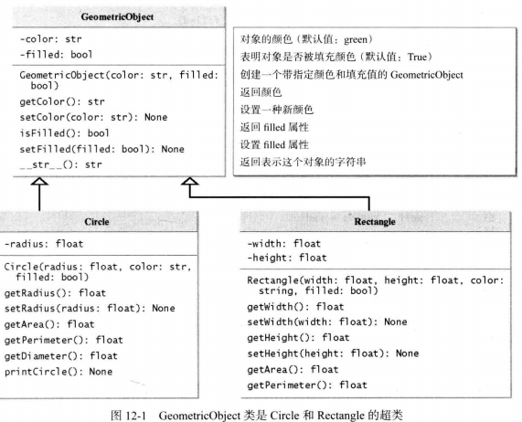

1. 设计一个类来建模栈。参考书上第12.10节给出类的定义以及类的测试程序，并且解答为什么使用组合而非继承。
2. 运行书上340页程序清单12-6，并解释为何得到这样的输出结果。
3. 运行380页程序清单13-10，并解释针对不同输入为何出现不同结果。